Chat01 by Yiping Fu

**从零开始启动jupyter notebook的cmd命令 / 20241010**

1. 安装Anaconda 🡪 参考安装指导
2. 建立了一个自己的环境名：

conda create --name 123

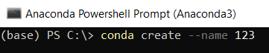

1. 切换到自定义的环境名：

conda activate 123

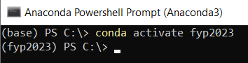

1. 安装 jupyter notebook:

conda install jupyter notebook

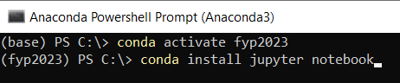

**常用的cmd命令 / 20231018**

1. conda 安装 库
2. conda install python

others: numpy, pandas, scikit-learn, matplotlip, openpyxl

1. conda install python=3.11 (指定版本)
2. conda install basemap -c conda-forge 在指定的conda-forge渠道安装
3. pip 安装 库

pip install rainflow

others: fitter, cartopy

1. 创建 Python工作环境： conda create --name python39
2. 克隆 Python工作环境： conda create --name python39 --clone base
3. 激活Python工作环境： conda activate python39
4. Anaconda环境和安装位置： conda info –e
5. 查看环境名列表： conda env list
6. 查看python版本： python --version
7. 搜索版本： conda search pandas
8. 显示版本： pip show pandas

python -m pip show scikit-learn

1. 显示jupyter扩展： jupyter nbextension list
2. 升级Python： python -m pip install --upgrade pip
3. 升级包指定版本(matplotlib) conda install python=3.11

pip install matplotlib==3.5.1

pip install --upgrade matplotlib==3.5.1

pip show matplotlib

1. 升级包最新版本 pip install --upgrade pip --> 可选

pip install --upgrade matplotlib

**从github安装tushare / 20231027**

1. 从tushare的GitHub仓库克隆: git clone <https://github.com/waditu/tushare>

(提前进入想要copy的目录位置)

1. cd tushare，手动运行setup.py python setup.py install

**从 本地 安装DJSurfer / 20240429**

1. 当前目录运行prompt，切换环境： conda activate xxx (切换环境名base🡪xxx)
2. 手动安装setup.py文件： python setup.py install (当前目录下的setup.py文件)
3. 安装对应的开发环境需求： pip install -r requirements_dev.txt (当前目录下的.txt文件)
4. 当前目录下安装项目djsurfer ： python -m pip install djsurfer -e . (对应的djsurfer文件夹)
5. 进入python开发环境导入验证： >>>python 🡪 >>>import djsurfer

🡪不报错(安装必要的库，如 python, numpy, pandas, matplotlib)